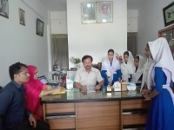মুজিব শতবর্ষ

মুজিব শতবর্ষ উদযাপন উপলক্ষে লতিফা সিদ্দিকী বালিকা উচ্চ বিদ্যালয়ের শিক্ষার্থীরা মুক্তিযোদ্ধাকে জানো শীর্ষক ভিডিও চিত্র নির্মান করে। বিদ্যালয়ের প্রধান শিক্ষক সহ অন্যান্য শিক্ষক শিক্ষিকাগন এতে অংশগ্রহন করেন।